«1 ИЮНЯ – ДЕНЬ ЗАЩИТЫ ДЕТЕЙ» РАЗВЛЕЧЕНИЕ В РАЗНОВОЗРАСТНОЙ ГРУППЕ «СОЛНЫШКО»
Цель: создание условий для формирования у детей элементарных представлений о своих правах и развитие уважения и терпимости к другим людям и их правам.
Задачи:
- Способствовать формированию чувства собственного достоинства, осознания своих прав и свобод, чувства ответственности (за другого человека, за начатое дело, за данное слово)
- Развивать уважение к достоинству и личным правам другого человека.
- Разъяснять общественные нормы и правила поведения.
- Создать радостное настроение детям, доброжелательную атмосферу.
- Максимально вовлечь детей в музыкально-творческую деятельность.
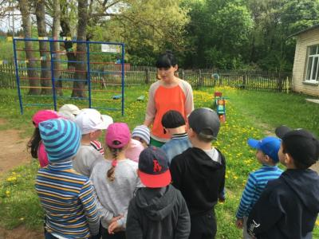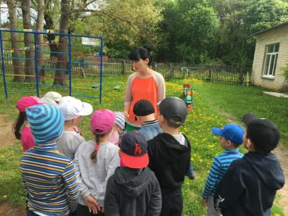
Ведущий: Здравствуйте, мальчишки и девчонки! Здравствуйте все те, у кого сто веснушек на носу, и те, у кого нет ни одной. Здравствуйте все, кто с косичками, торчащими в разные стороны, все, кто с кудрявыми чубчиками и симпатичными чёлками.
Здравствуйте, нарядные, весёлые, счастливые. Дорогие друзья, вот и наступил для нас долгожданный праздник солнца, самый долгий праздник – Праздник солнечного лета! Каждый день летнего календаря красный, потому что каждый день лета – это радость, отдых, веселье! А самое главное – это мирное небо над нами!
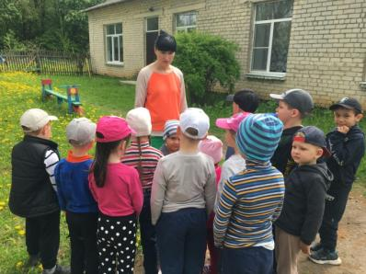
Мир в каждом доме, в каждой Стране!
Мир — это май на планете!
Мир — это солнце на нашей земле
Мир нужен взрослым и детям.
Погаснет снова солнце вечером,
А солнце дружбы никогда!
Пускай шагает человечество
Дорогой мира и труда.
Давайте возьмемся за руки
И будем дружбой дорожить
Под флагом разноцветной радуги
Должна память наша вечно жить!
Сегодня – первый день лета. Этот день посвящен Международному Дню защиты детей и сохранению мира на земле. Этот день посвящен Вам, дорогие ребята.
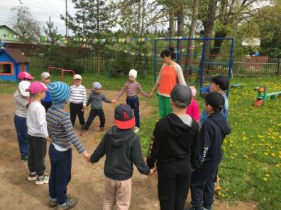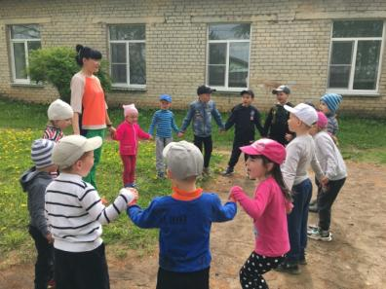
Ребята! При встрече, мне помнится,
Перво-наперво, надобно познакомиться!
И теперь ваша помощь, ребята, нужна:
Назовите-ка хором ваши имена! (ребята называют)
Ну вот мы и перезнакомились! Мы подготовили для вас интересную праздничную программу под названием «Давайте за руки возьмёмся!». Теперь, чтобы стать совсем друзьями, нам нужно затеять какое-то общее дело. Ну, например, я вам загадаю загадки, а вы их все вместе разгадайте. Согласны? (Да).
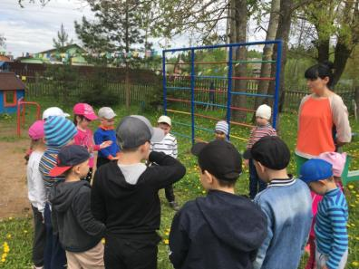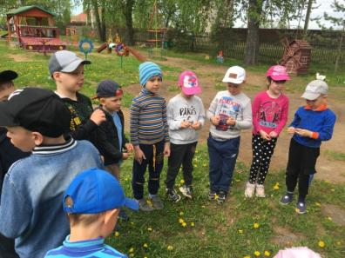
Загадки
1. Какой малыш рождается с усами? (котенок).
2. Где находятся города без домов, реки без воды, леса без деревьев? (на карте).
3. Его бьют, а он не плачет, только вверх и вниз скачет? (мяч).
4. Мяукает, а не кошка, кто это? (кот).
5. Из какого ковша не пьют, не едят, а только на него глядят? (созвездие Большой медведицы).
6. Почему кошки с удовольствием едят сырое мясо? (не умеют готовить).
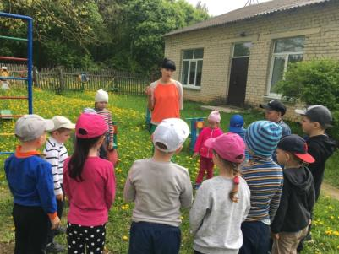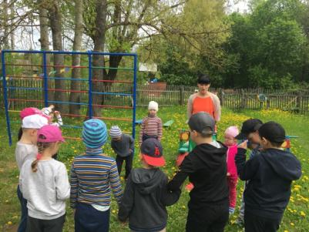
Ведущая: Я теперь предлагаю проверить вашу внимательность. Я произношу строки, а вы должны, правильно должны дать ответ. Поехали?
Над лесом солнца луч потух — Крадётся царь зверей… (лев)
Загадка вот для малышей: Кого боится кот?.. (собаку)
Клубком свернулся, ну-ка тронь, Со всех сторон колючий… (ёж)
У него большие уши. Любит веники он кушать. Он могуч и полон сил – Ненасытный… (слон)
Под луною песни петь Сел на веточку… (соловей)
Кто любит по ветвям носится? Конечно, ражая… (белка) Он стучит, как в барабан. На сосне сидит… (дятел)
В малине понимает толк, Хозяин леса, страшный … (медведь)
Красоту в хвосте нашёл Птица гордая … (павлин)
Он большой и крупный птах. У него гнездо в горах. Среди птиц он всех сильней. Это — птичка … (орёл)
Ты на друга посмотри – Сколько глаз у друга … (два)
Хвост поджал и в лес пошёл Не барашек, а… (волк)
Был он тучкой грозовой. С Пятачком ходил на бой! Больше всех любил он мед. Крошка маленький… (Винни-пух)
Друга смог себе найти Кто смотрел «Ну, погоди!».
Он в проделках знает толк, Добрый друг наш серый… (заяц)
Это должен каждый знать: Лап у кошки ровно… (четыре)
Если знаний полна голова, Значит, в школе получишь ты … (пять)
Не умеешь считать и писать,
Значит, в школе получишь ты… (два)
Ведущий: Классно мы поиграли! Все загадки отлично разгадали! Значит мы все дружная команда и друзья! Нет ничего лучше, чем праздник в кругу друзей! Правда, дети!
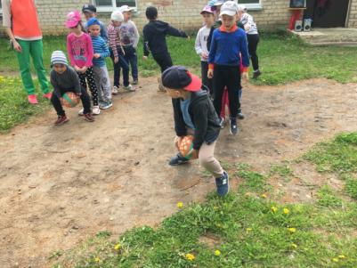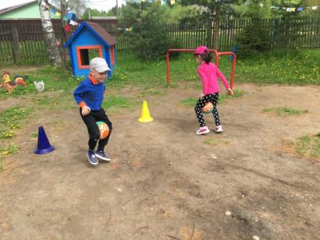
Внимание, начинаем. Первый конкурс на проверку вашей физической подготовленности – это эстафета «Кенгуру». Играют все команды.
Правила: зажать мяч между коленями и прыгать до черты и обратно, передать мяч другому игроку. Какая команда полностью выполнит задание быстрее всех, та и победитель.
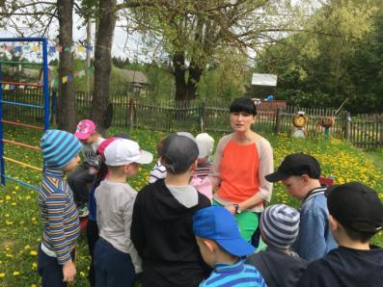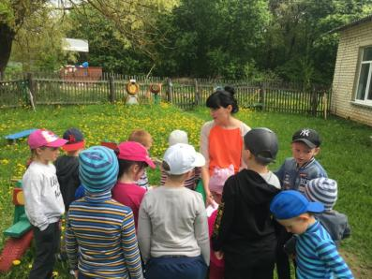
Ведущий: Следующий конкурс называется «Каверзная викторина». Каждой команде по очереди задается вопрос.
ВОПРОСЫ КАВЕРЗНОЙ ВИКТОРИНЫ
1. Сколько нужно варить крутое яйцо: две, три или пять минут? (Нисколько, оно уже сварено.)
2. Как надо правильно прочесть слово «юморина»? (Слева направо.)
3. Лестница дома состоит из пять пролетов, каждое из которых состоит из двадцати ступенек. Сколько ступенек нужно пройти, чтобы попасть на верхний этаж? (Все.)
4. Когда он нужен, они его отдают, а когда он не нужен — поднимают. Что это? (Якорь.)
5. Сколько букв «г» нужно, чтобы получилась большая куча сена? (Сто — г.)
6. Чем кончается всё? (Буквой «ё».)
7. Что у Бориса впереди, а у Глеба сзади? (Буква «б».)
8. Несла бабка на базар 100 яиц, а дно (одно) упало. Сколько осталось яиц в корзине? (Ни одного.)
9. Почему, когда хочешь спать, идешь на кровать? (По полу)
10. На какое дерево садится ворона после дождя? (На мокрое)
11. Какой месяц короче других? (Май — всего три буквы.)
12. Может ли страус назвать себя птицей? (Нет, не умеет говорить.)
13. Из какого полотна нельзя сшить рубашку? (Железнодорожного.)
14. Что можно увидеть с закрытыми глазами? (Сон.)
Ведущий: Апплодисменты всем участникам! Справились с заданием. А мы продолжаем! Хочу узнать, смотрите ли вы мультфильмы? Вспомните слепого и хромую из российского мультика! (Лиса Алиса и кот Базилио из «Приключение Буратино»)
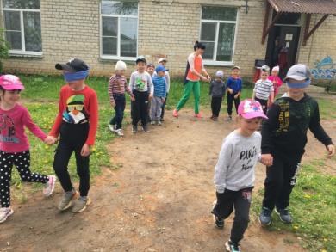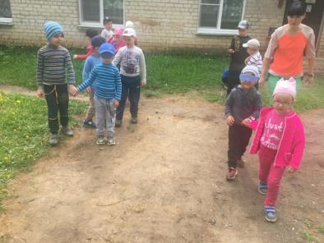
Правильно! А теперь вам предстоит побывать в роли лисы Алисы и кота Базилио. Это следующее задание.
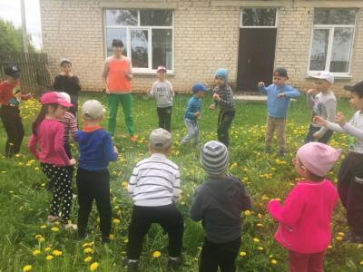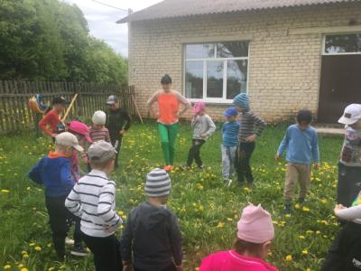
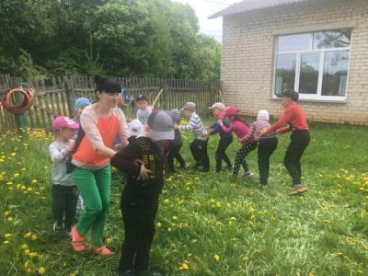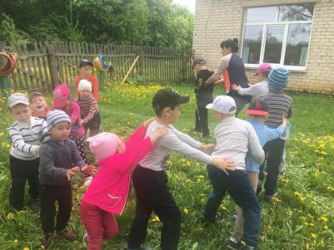
Ведущий: Теперь немного повеселимся! А вы, ребята, знаете такую игру – арам-зам-зам? Кто не знает, того сейчас научим. Правила простые: сейчас будет играть музыка, а вы все вместе повторяйте за мной движения. Я вам предлагаю в нее поиграть. Включите композицию арам-зам-зам.
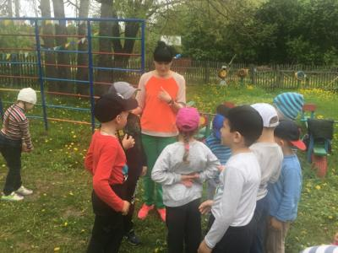
Ведущий: А сейчас мы проверим вашу сообразительность в конкурсе «Перевертыши». Каждой команде достается «перевертыш» (строчка из стихотворения). Я читаю, а вы попробуйте вспомнить и разгадать строки стихотворений. Время выполнения 3 минуты.
1. Ты ненавидишь мою коровку (Я люблю свою лошадку..)
2. Ваш Даня тихо смеется (Наша Таня громко плачет..)
3. Одна бабуля над дверями ткала рано по утру (Три девицы под окном пряли поздно вечерком..)
4. Черный тополь над твоей дверью (Белая береза под моим окном…)
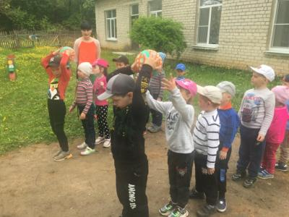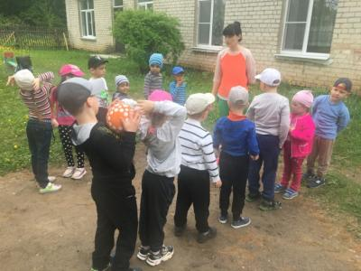
Ведущий: Надо немного разогреться и следующим заданием для вас будет снова спортивное «Передай мяч поверху».
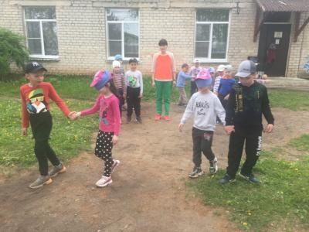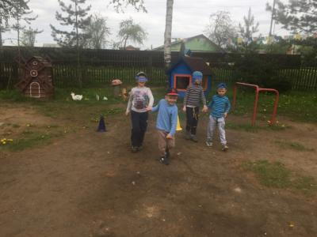
Ведущий: А теперь конкурс под названием «Ночной водитель».
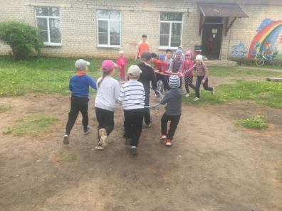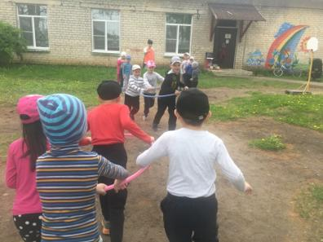
Ведущий: А сейчас вас ждет очень сложное испытание – перед вами раскинулась река, и вам нужно перебраться через нее. Для этого у вас есть паром (обруч, который лежит на расстоянии от команд). Первый участник бежит до него, берет и надевает на себя, затем бежит к команде, берет этим обручем одного участника, и они бегут до финиша, возвращаются, берут следующего участника и так далее, пока вся команда не окажется на финише.
Ведущий: Какие же у нас замечательные мальчишки и девчонки! Все знают, все умеют. У меня есть предложение: давайте все вместе споем старую всем известную песню «Учат в школе», но на новый лад. Детям предлагается подпевать только припев, который состоит из одной фразы «Можно летом!».
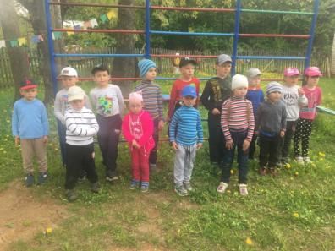
Песенка «Можно летом!»
(Песенка на мелодию «Учат в школе»)
Тёплый шарф не одевать
И до темноты гулять!
Дети: Можно летом, можно летом, можно летом!
Всех друзей собрать с утра
И умчаться со двора!
Дети: Можно летом, можно летом, можно летом!
Всем по городу бродить!
Ну, а в школу не ходить!
Дети: Можно летом! Можно летом! Можно летом!
Эсмески отсылать,
На компьютере играть!
Дети: Можно летом! Можно летом! Можно летом!
Книжку добрую открыть,
Чтобы буквы не забыть!
Дети: Можно летом! Можно летом! Можно летом!
Одноклассников встречать
И по школе заскучать!
Дети: Можно летом! Можно летом! Можно летом!
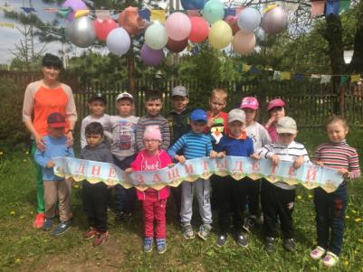
Ведущий: А наша программа подошла к концу. Всем-всем лучезарных улыбок и хорошего настроения! Потому что сегодня действительно добрый день – День защиты детей!

